General Motors Omnibus B.B.

Software de Solución de Problemas
Manual de Instalación
V 1.0
Requerido JDK 6+
Instalar JDK
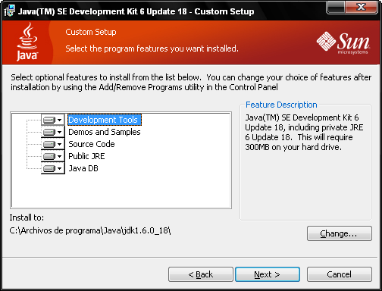

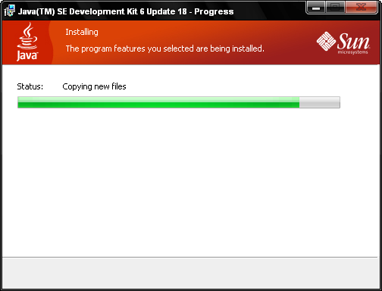

Instalar glassfish V3 Open Source Edition.

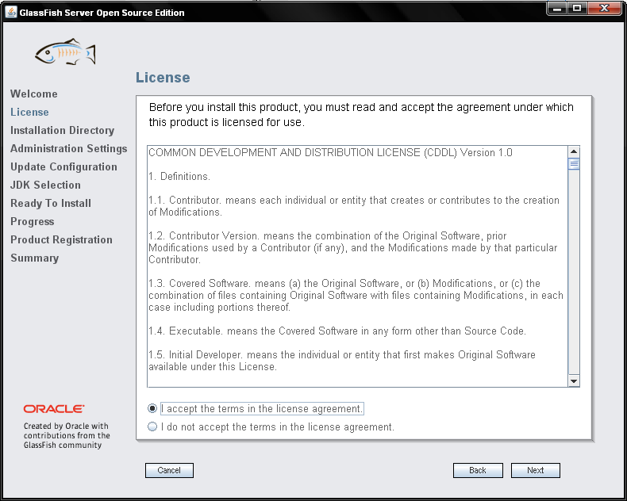

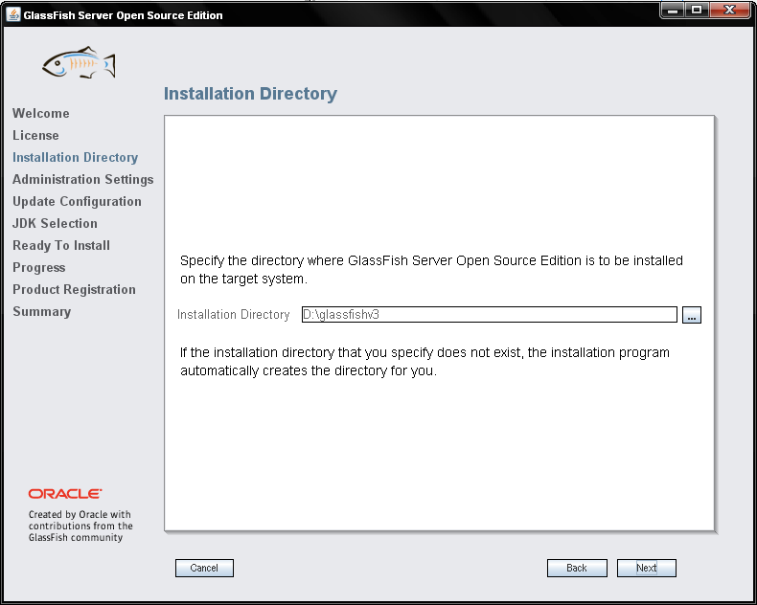

Importante: en esta pantalla especificaremos los puertos que usara el servidor de aplicaciones Glassfish deberá existir una comprobación en el servidor que vallamos a instalar para este caso usaremos los puertos 48480(administración),10800(aplicaciones Web), nombre de usuario: admin., clave: admin.
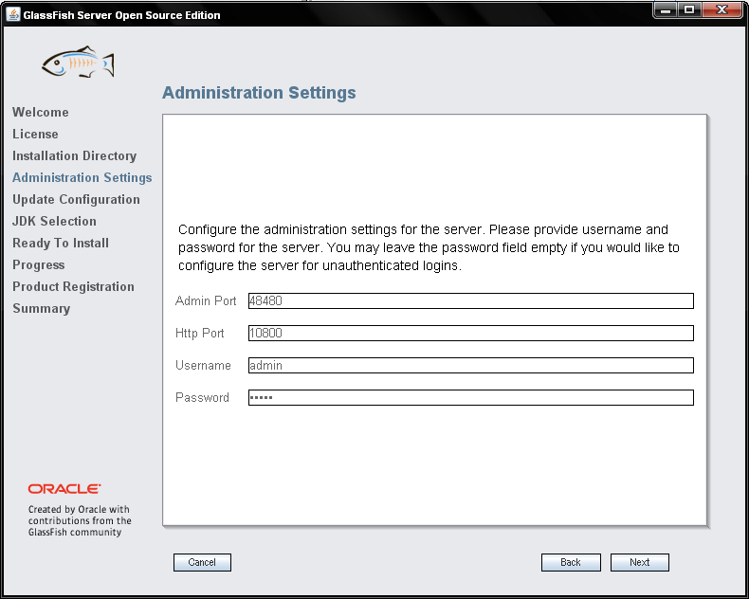
Buscamos el JDK instalado
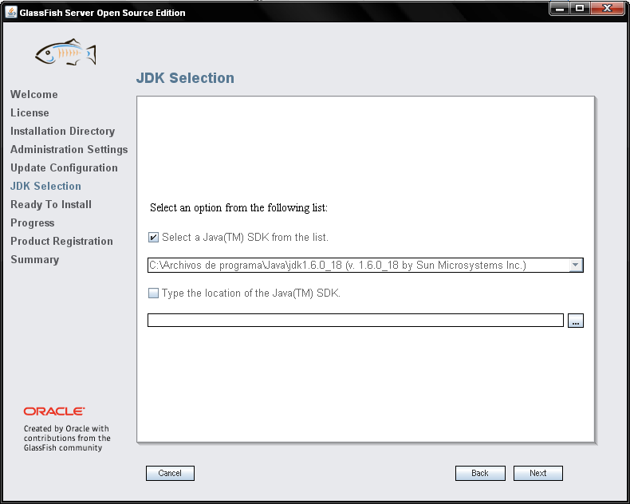
Una vez instalado ir a:
E[dir install]:\glassfishv3\bin

Ojo Crear el idioma de la BDD en español y el idioma del server
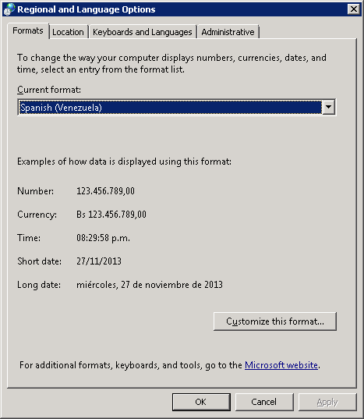

Los usuarios también
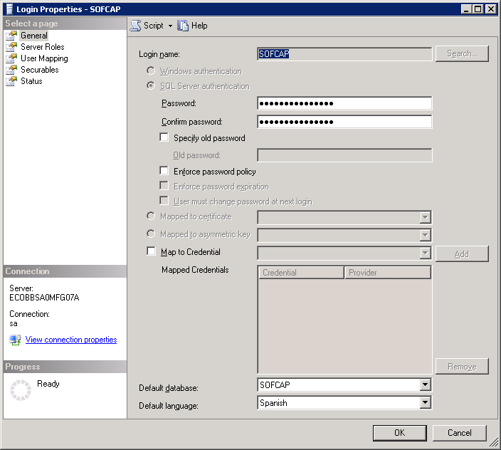

Ejecutar asadmin
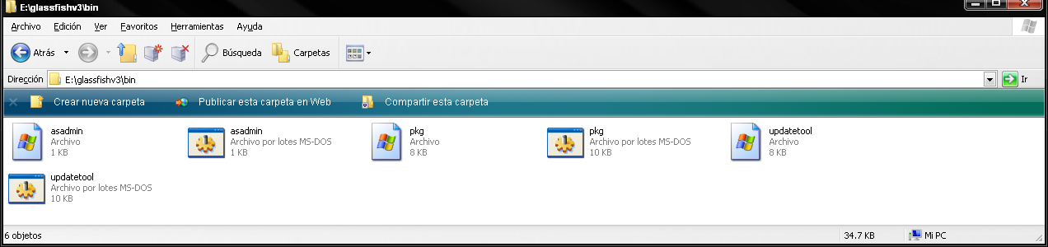
Ejecutar start-domain para iniciar el servidor de aplicaciones

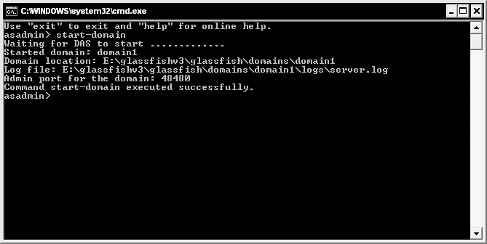

Escribir la siguiente dirección en un navegador http:\\localhost:48480\ para acceder a la interfaz grafica de administración.

Se mostrara la pantalla donde nos pedirá ingresar nuestro nombre de usuario y contraseña (admin.,admin).

En la parte izquierda tenemos una vista de árbol donde seleccionaremos la pestaña aplicaciones.
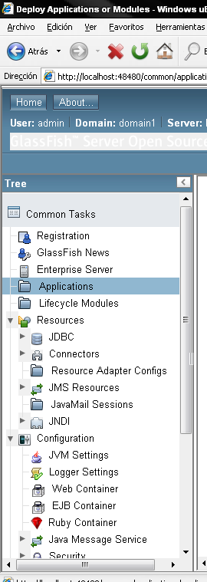

En esta ventana cargaremos el archivo .war generado en nuestro IDE para este caso netbeans 6.7 los campos se llenaran automáticamente una vez seleccionado el archivo .war.

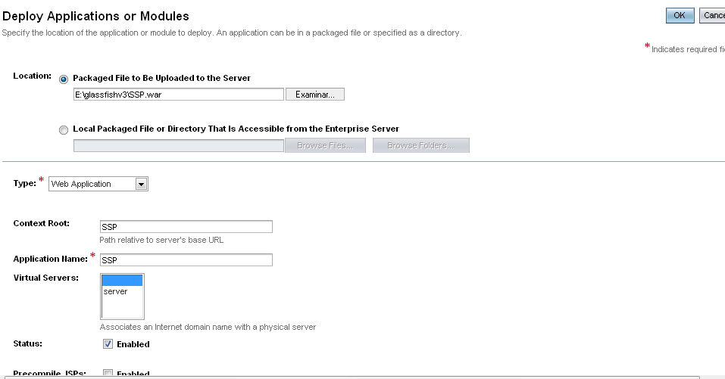

Una vez cargado nuestro archivo .war si nuestra aplicación fue creada correctamente se mostrara en la lista.

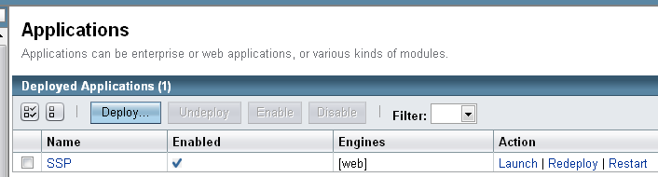

A continuación procederemos a crear nuestro pool de conexiones y recurso jdbc.

Primero necesitamos obtener el JDBC de SQL-SERVER adjunto a la documentación el correspondiente instalador el cual nos generara un archivo llamado sqljdbc4.jar.
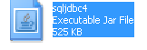
Este archivo lo copiaremos en la carpeta E:\glassfishv3\glassfish\lib y procederemos a crear el pool.
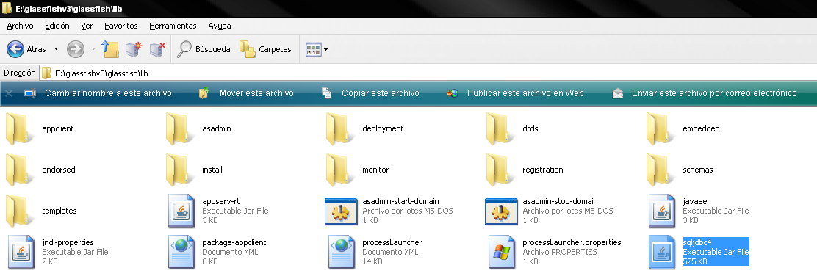

Para la creación del pool entraremos a la pestana de JDBC y luego a connection pools, presionamos el botón New, se nos mostrara una ventana como la siguiente y llenaremos con los datos.

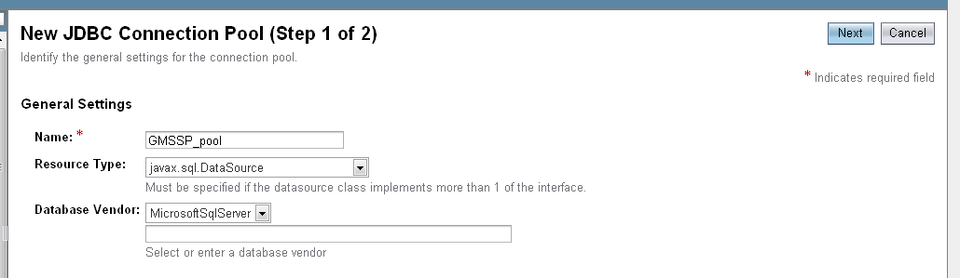

Presionamos next y Añadiremos las propiedades user: GMOBB, password:CALIDAD y URL: jdbc:sqlserver://GUZ-PC\SQLEXPRESS;databasename=GMOBB. En la variable URL pondremos la IP de nuestro servidor sql-server \ instancia de nuestra base de datos los datos se verán de la siguiente manera:

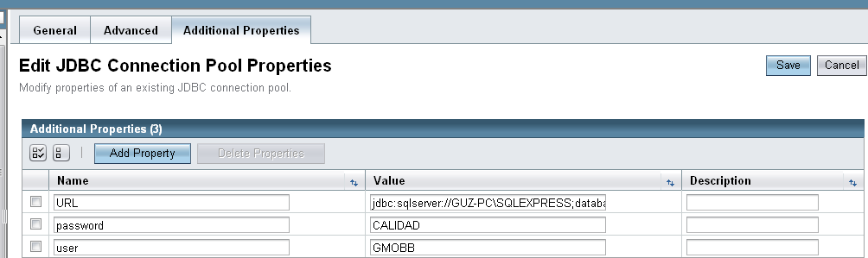

No olvidar tener activado el SQL server browser así como el servicio de sql.

Una vez que hemos realizado los cambios reiniciaremos el servidor con el comando stop-domain y luego usaremos start-domain.

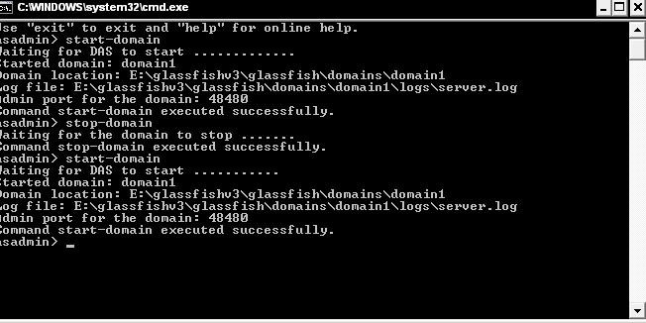

Abriremos la consola de administración nuevamente e intentaremos realizar un ping con el pool recientemente creado.

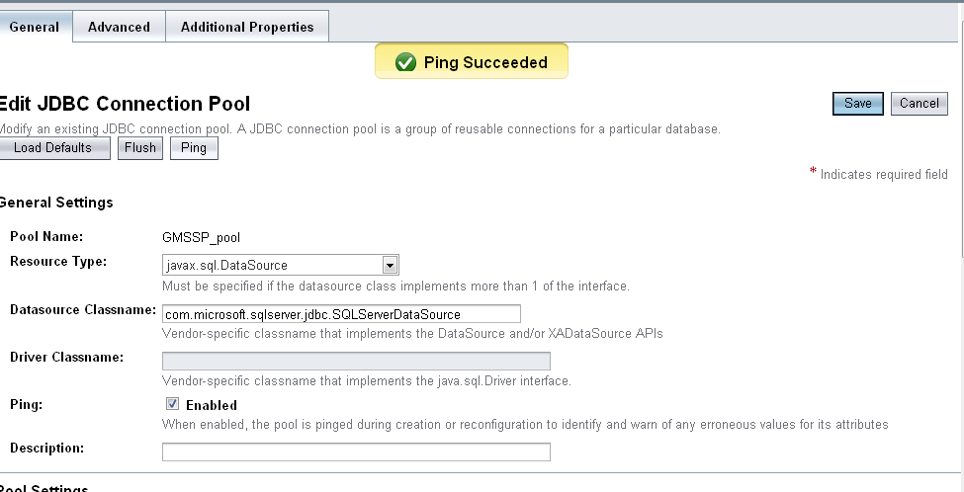

Una vez creado el pool procederemos a crear el controlador JDBC de la siguiente manera:
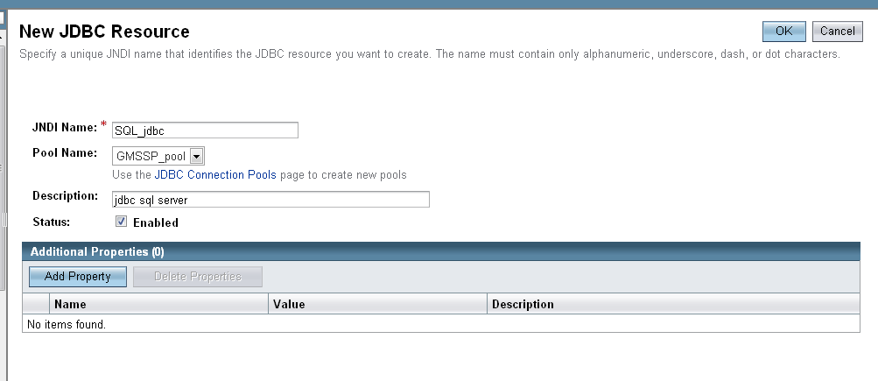
Realizado esto guardamos lo cambios y digitamos en un navegador la siguiente dirección para ver si nuestra aplicación corre correctamente, http://localhost:10800/SSP/

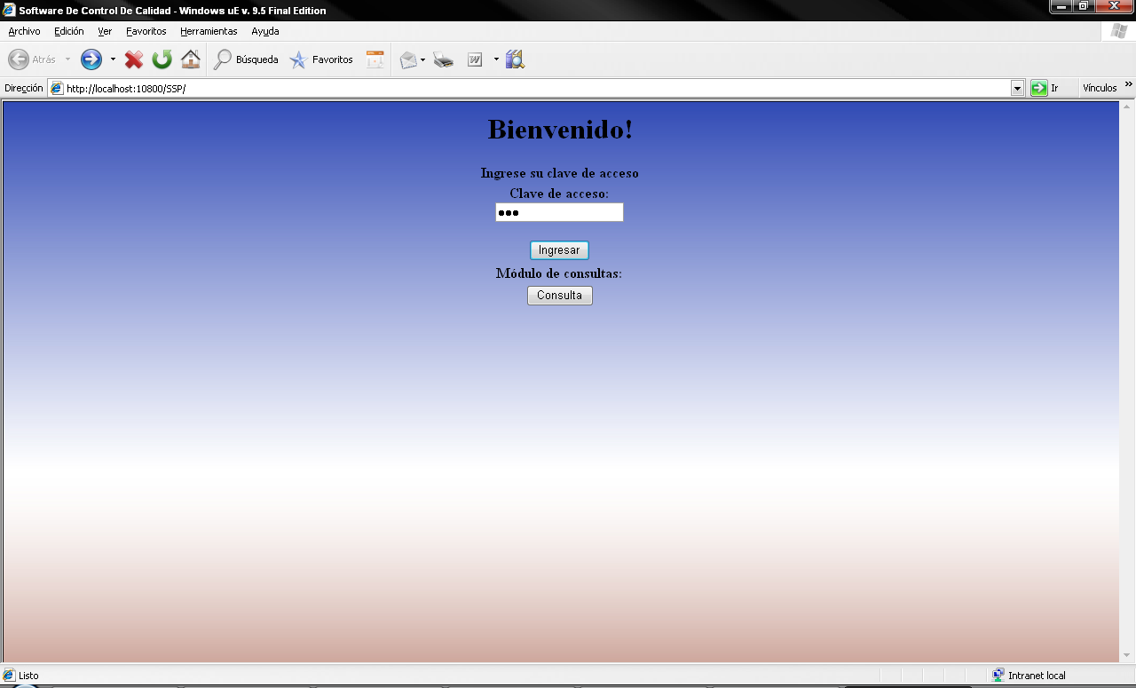

start-domain inicia el servidor
stop-domain detiene el servidor
create-service crea un servicio de windows

No olvidar poner todas las librerias como upload bean en:
C:\Archivos de programa\glassfish-3.0.1\glassfish\domains\domain1\lib y C:\Archivos de programa\glassfish-3.0.1\glassfish\domains\domain1\lib\classes tambien

Tip poner la app en un war

- cd C:\glassfishv3\glassfish\domains\domain1\applications\SSP
- jar -cvf SSP.war *

